10. Porównanie regulacji dwupołożeniowej i ciągłej stosowanej w układach mechatronicznych.

Regulacja – polega na sterowaniu obiektem przy pomocy wstecznego sprzężenia zwrotnego. Polega to na porównaniu sygnału wyjściowego y(t) z wartością zadaną w(t). Wynikiem tej operacji jest uchyb.
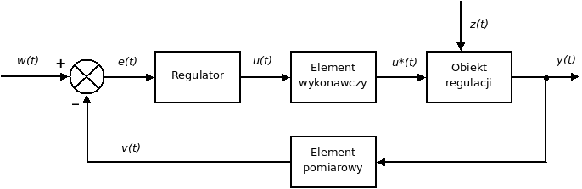
Regulacja dwustanowa – charakteryzuje się dwoma stanami działania – wysokim i niskim (włączony/ wyłączony). Gdy wartość sygnału przekroczy pewien próg, urządzenie włącza się, a gdy spadnie poniżej tego progu, urządzenie wyłącza się.
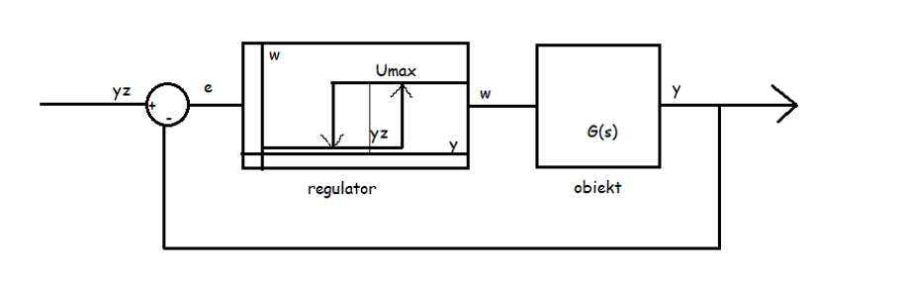
Regulator porównuje wartości regulowane y z wartością zadaną y_{z} i podaje na obiekt adekwatny sygnał. Ma to na celu zmniejszenie uchybu e. (w – sygnał sterujący).

W układzie dwustanowym zachodzi zjawisko histerezy, jest to zależność stanu obecnego układu od stanu poprzedniego. Oznacza to w praktyce że urządzenie nie przełącza się natychmiast, gdy wartość sygnału przekroczy próg, ale musi przekroczyć go o pewną dodatkową wartość. Przeciwdziała to nadmiernemu przełączaniu się układu gdy wartość sterująca znajdowała by się blisko granicznej.
Cechy regulacji dwustanowej:
- Prostota działania i implementacji
- Niski koszt implementacji
- Niska dokładność

Regulacja ciągła - W przypadku regulacji ciągłej, wartość sygnału sterującego może przyjmować dowolną wartość w określonym zakresie, co umożliwia precyzyjne dostosowanie parametrów systemu.
Najczęściej stosowaną regulacją ciągłą jest regulacja PID (Proportional–integral–derivative).
Działa on w dwóch trybach regulacji – układ stało-wartościowy i układ nadążny.
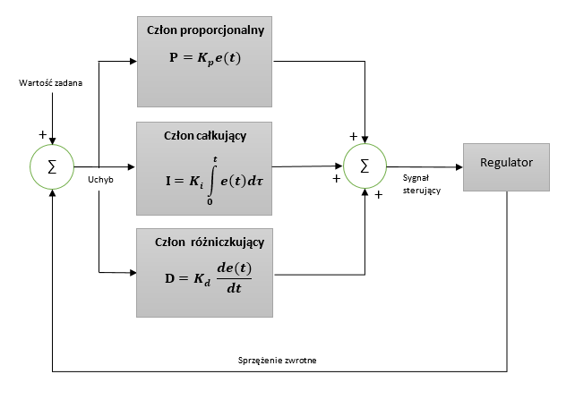
Cechy regulatorów ciągłych:
- Wysoka dokładność sterowania układem przy odpowiednio ustawionych parametrach regulatora.
- Brak skoków w przeciwieństwie do regulacji dwustanowej.
- Wrażliwość na zakłócenia – regulatory ciągłe mogą wpaść w niekontrolowane oscylacje w przypadku złej nastawy parametrów lub bardzo nagłego skoku wartości sterującej.
- Brak histerezy
- Duży koszt implementacji w związku ze złożonością układu

